Árbol de Problemas del Sistema Pitagora
Diagnóstico del problema central, sus causas, efectos y objetivo de solución.

El árbol de problemas permite comprender por qué surge la necesidad del Sistema Pitagora. La herramienta organiza un problema central, identifica sus causas raíz y muestra los efectos que se producen cuando no existe una gestión adecuada de postventa.

1. Representación gráfica
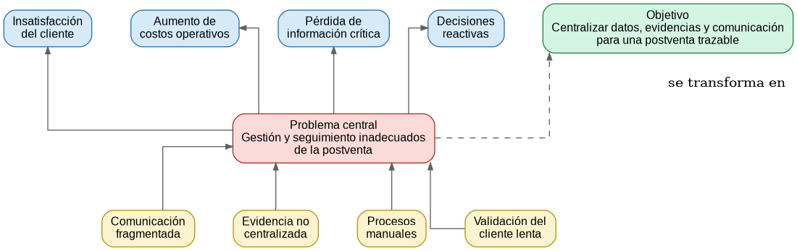
Figura 1. Árbol de problemas del Sistema Pitagora.

2. Problema central
El problema principal identificado es la gestión y seguimiento inadecuado de los procesos de postventa en proyectos inmobiliarios y de construcción. Esta situación impacta directamente en la calidad del servicio, en la trazabilidad de los casos y en la capacidad de respuesta frente a clientes.

3. Causas identificadas
- Comunicación fragmentada: El uso simultáneo de llamadas, WhatsApp, correos personales y conversaciones informales dificulta mantener un registro único y auditable.
- Falta de evidencia centralizada: Las fotografías, reportes y antecedentes técnicos pueden quedar separados del ticket correspondiente, generando pérdida de contexto.
- Procesos manuales: El uso de papel o planillas aisladas limita el análisis, retrasa la coordinación y aumenta el riesgo de errores.
- Lentitud en la confirmación del cliente: La validación de reparaciones depende de canales poco directos, lo que prolonga el cierre de observaciones.

4. Efectos esperados si no se resuelve
- Insatisfacción del cliente: El cliente percibe falta de seguimiento, demoras y poca claridad en el avance de sus solicitudes.
- Aumento de costos operativos: La pérdida de información genera reprocesos, visitas innecesarias y mala coordinación técnica.
- Pérdida de información crítica: La organización no cuenta con bitácoras confiables para garantías, auditorías o respaldo legal.
- Toma de decisiones reactiva: La falta de datos consolidados impide detectar fallas recurrentes y prevenir problemas futuros.

5. Solución propuesta
Pitagora propone centralizar la información de postventa, automatizar notificaciones, mantener evidencia vinculada a cada observación y habilitar un hilo de comunicación trazable. Con ello, el proceso pasa de ser reactivo y disperso a ser controlado, medible y documentado.

